ИНПТРУКЦИЯ ПО ВЫПОЛНЕНИЮ PAfiOTЫ

На выполнение проверочной работы по русскому языку даётся 60 минут. Работа включает 12 зцданий.
Ответ запишите в поле ответа в текете работы.
При выполнении работы не разрешается пользоваться учебником, рабочими тет- рцдями, справочниками по грамматике, орфографическими словарями, иными cпpa- вочными материалами.
Советуем выполнять задания в том порядке, в котором они даны. Для экономии времени пропускайте задание, которое не удаётся выполнить сразу, и переходите к сле- дующему. Если после выполнения всей работы у Вас останется время, вы сможете вер- нуться к пропущенным заданиям. Постарайтесь выполнить как можно больше заданий.

Желпем успехи?

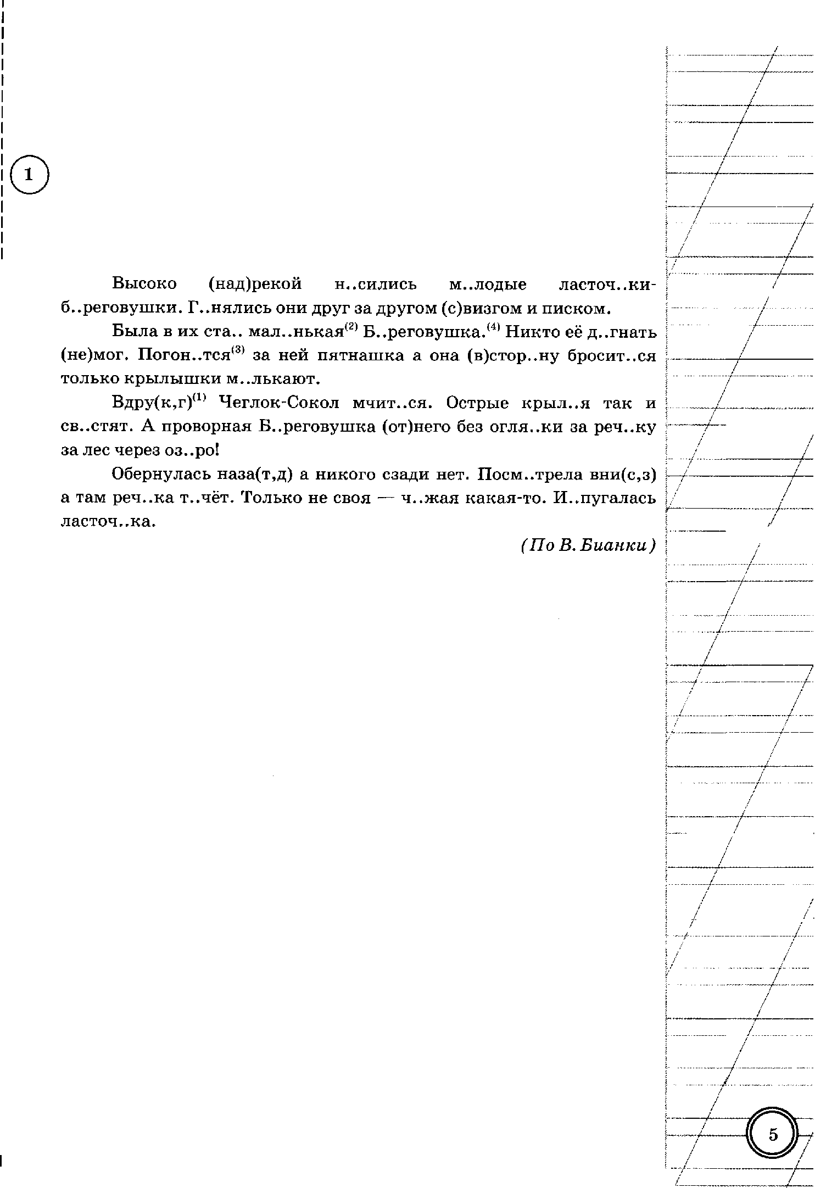
BAPHAHT 1

Перепишите текст 1, раекрывая екобки, вставляя, где ото необходи- мо, пропущенные буквы и знаки препинания.

Текст 1

Выполните обозначенные цифрами в тексте к заданию 1 языковые
разборы:

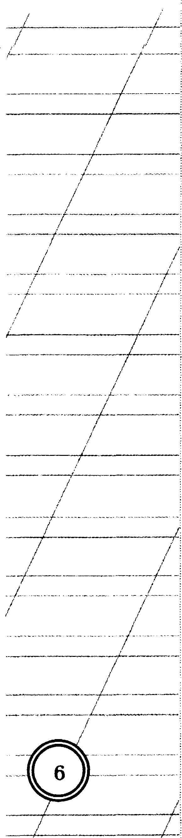
- — фонетический разбор (звуко-буквенный);

- — морфемный разбор (по составу);

(3) — морфологический разбор (слова как части речи);

— синтаксический разбор предложения.

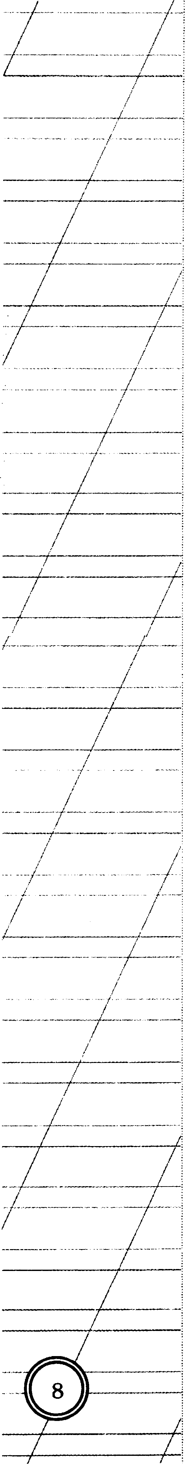

Поставьте знак ударения в следующих оловпх.

авель,свекла,черпать,красивее.
Hу кашдын словон напишите, какой частью речи оно является.
Напишите, какие из известных Вам частей речи отеутствуют в пред-
ложении.

ёлтаяМеночка:килавтравеподберёаой.

Ответ.

Выпиіиитепредло:кениеспрянойре чью.(Знакипрепинаниянерас-
ставлены.) Рпеставьте необходимые знаки препинания. Соотавьте

схенупредлотения.
  - Впуетите хозяюшка переночевать
  - Голубь не знает что и екпзать евоей подруге
  - Какой домик небольшой подумала проворная птичка
  - Как же мне домой попасть Иволга

Ответ.

Выпишите предложение, в котором необходимо поставить запя- I тую/запятые. (Знаки препинания внутри предложений не раеетав- Ј лены.) Напишите, на каком основании Вы сделали свой выбор. i

Пеночка только головой покачала и ничого ей не ответила.
- Птица пробежала несколько шагов и показала клювом на песок. I
- Не привыкла я в чистом полеспать.
- Н вам открою тайны здешних мест друзья.

Ответ.

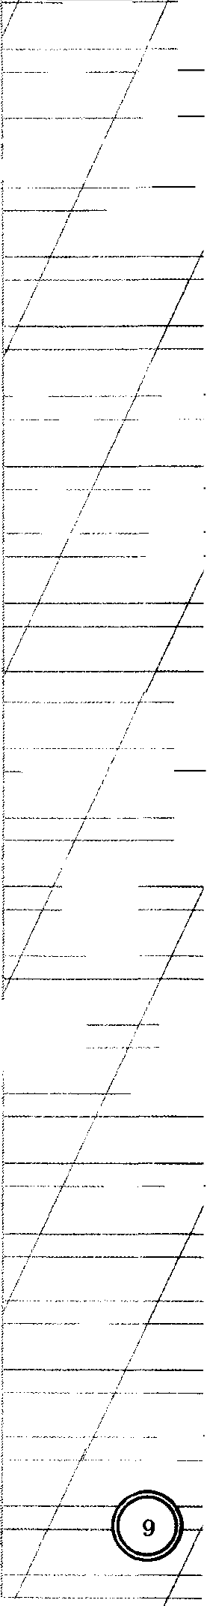

Выпишите предложение, в котором необходимо поставить запятую.
(Пнаки препинания внутри предложений не раеетавлены.) Напиши- те, на каком ооновании Вы сделали свой выбор.
- Полетела проказница и села на оетровок.
- Плыли они по озеру и ветретилаеь им болъшеголовая птица.
- Палетела птица в гуетой лес и увидела на толетом оуку дом.
- Добежала она до его конца и впорхнула в проеторную круглую комнату.
Ответ.

Лрочлтаїfте техст 2 л вь лолките задакля 8— f2.

Текст 2
(1)Весной я начал рыбачить, и около моего дома запахло ры- бой. (2)Вдруг влыіиу — лает мой Рябчик. (З)И омешно как-то лает: беетолково, на разные голооа, и подвизгивает. (4)H вышел и вижу: по вееенней траве не торопяеь шагает к моему дому большая серая кошка. (5)H еразу её узнал. (б)Кошка увидала меня, уоелаоь и етала глядеть и облизыватьоя. (7)Я скорее побежал в дом, достал рыбёшку и бросил.
(8)Она ехватила рыбу и прыгнула в траву. (9)Мне с крыльца было видно, как она етала быстро и жадно еоть. (10)Ara, думаю, давно рыбы не ела.
(11)И стала е тех пор кошка ходить ко мне в гости.
(12)H всё её задабривал и уговаривал, чтобы перешла ко мне жить, а кошка веё дичилась и близко к себе не подпуокала.
(1З)Наконец мне удвлоеь её погладить, и зверь замурлыкал. (14)Рябчик на неё не лаял, а только тянулея на цепи, екулил: ему очень хотелооь познакомитьоя е кошкой.
(15)Теперь кошка целыми днями вертелаеь около дома, но жить в дом не хотела идти. (1б)Один раз она не пошла ночевать к ce- бе в нору, а ооталаоь на ночь у Рябчика в будке.

Определите и запишите оеновную мысль текста.
Ответ.

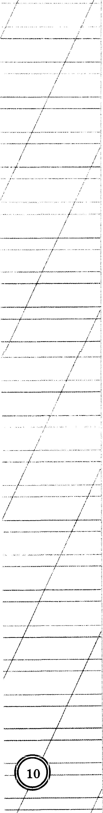

Какие факты, по мнению автора текста, свидетельствуют О ТОМ ЧТО )

рассказчик хотел приручить кошку7 Папишите ответ. I
Ответ.

Определите, какой тип речи представлен в предложениях 4—7 тек- ј ста. іЗапишите ответ.
Ответ.

В предлощениях 2—4 найдите слово со значением «невразумительно, бессвязно» . Выпишите пто слово. ј

Ответ.

В предложениях 7—10 найдите антоним к слову «медленно» и вы- ј пишите его.
Ответ.

310

BAPHAHT 2

Перепишите текст 1, раекрывая екобки, ветавляя, где это необходи- мо, пропущенные буквы и знаки препинания.
Текст 1
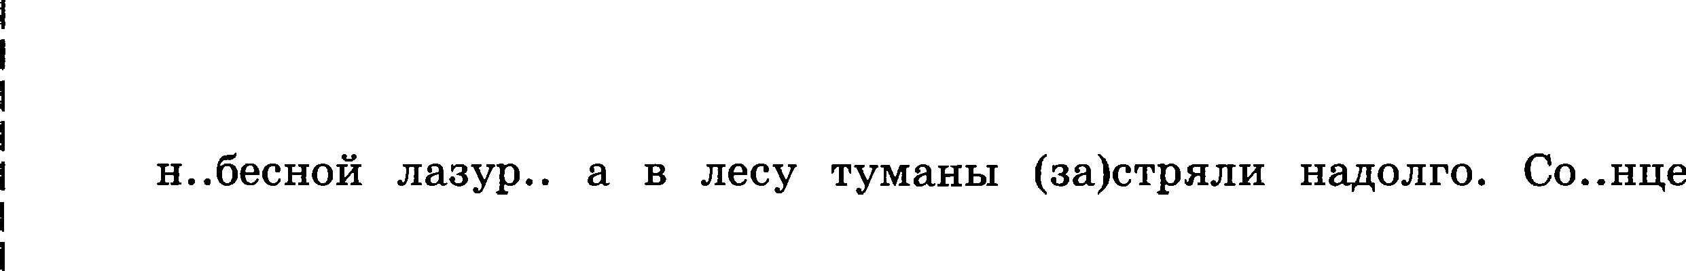
Poca

С п..лей е луго(ф,в) п..днялиеь туманы и ра(е,з)таяли'2' в

п..днимает..ея выше лучи екво(е,з)ь лес..ной туман пр..никают l (в)глуб..ну ч..щи, и (на)них можно ем..треть прямо.
П..лёные доро(ш,ж)ки в лесу все будто курят..ея туман везде

1 п..днимает..ея. Вода пузырьками садит..ся на лист..я на хв..инки
ёлок'1' на п..учиные сети.'4 Капли на телеграфн..й проволок.. ел..вают..ся одна с другой и р.. деют'З'.
Вот со..нце стало порядоч..но греть и е телеграфн..й прово- I лок.. б..льшие капли нач..ли пад..ть на землю.
(По М. Пришвин9)

11

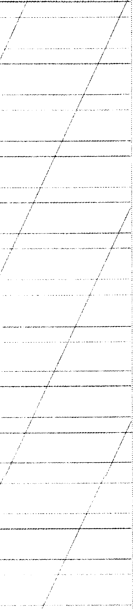
Выполните обозначенные цифрами в тексте к заданию 1 языковые ј збо

- — фонетический разбор (звуко-буквенный);

- — мopфeмный разбор (по составу);

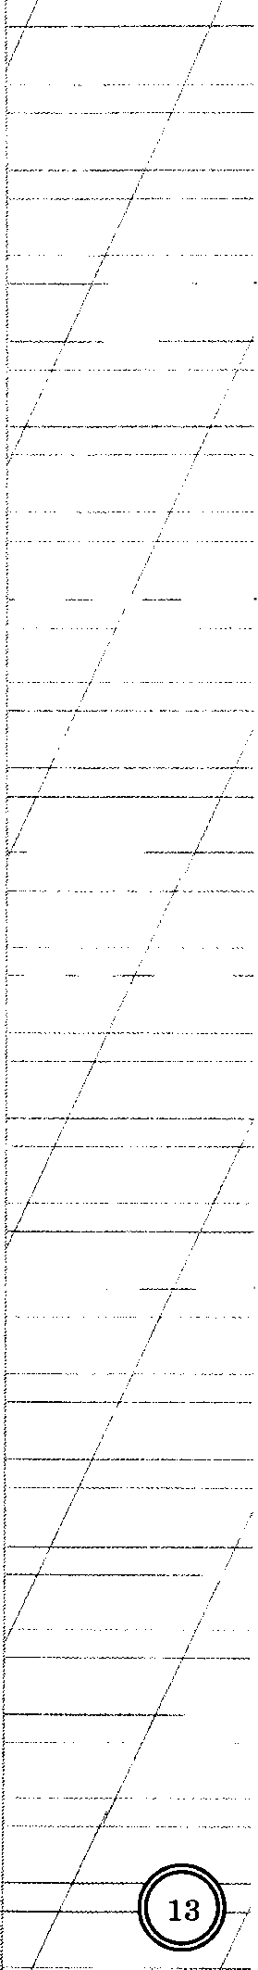

- — морфологичеокий разбор (слова как чаоти речи);

- — оинтаксичеокий разбор предложения.

Поставьте знак ударения в следующих пловах.

Жалюзи, банты, вручит, алфавит.

Над каждым словом напишите, какой частью речи оно является. Напишите, какие иа известных Вам частей речи отсутствуют в пред- i ложении.
Вышли на чёрную землю белые куры. Ответ.

Выпишите предложение п прямой речью. (Знаки препинания не pae- етавлены.) Расставьте необходимые знаки препинания. Соетавьте i
пхему предложения.
  - Н пообещал что найду епапителя моей собаки
  - Что же делать хозяин я уж такая
  - По еловам мальчика гуеи были виноваты в случившемпя

Спасибо тебе сказал я и подарил епаеителю Жульки любимую в i детстве книгу Ј
Ответ.

Выпиіпите предложение, в котором необходимо поставить аапя-) тую/запятые. (іЗнаки препинания внутри предложений не рапетав- лены.) Напишите, на каком ооновании Вы сделали свой выбор. I
- В этот момент выбежвл из кустов Витька е ружьём и прицелилея I
В плавающую ГОЛОВ ЛЬКИ. )
- Жулька остановилась перед одной курицей в двух или трёх мет- 1

- Жулька ты не должна быть такой.
- Н не укпел рассмотреть епаеителя моей Жульки.
Ответ.

-

Выпишите предложение, в котором необходимо поставить запятую. .° °° ° (8наки препинания внутри предложений не раеетавлены.) Напиши-
те, на каком основании Вы сделали свой выбор.
- Собака ложитея на брюхо и вытягивает лапы.
- Я отложил свои занятия и пошёл к учителю в школу за нееколь- ко километров от нас. .
Скоро я написал рассказ и в одно воскресенье мы е учителем , ” '“ устроили чтение вееёлых произведений. .
- Дошло время до чтения моего правдивого раесказа о собаке ,' Жульке и о гуеях.
Ответ.
”””’

” ” ”
Проwигяйтетексгfиааглолнwтезядяwия8-]f.
Текст 2 (1)Как-то раз паетухи поймали лиеёнка и принесли его нам.
(2)Мы посадили зверька в пустой амбар.
(З)Мама налила ему в миеочку молока и поставила тут же ря- дом. (4)Ho напуганный зверёк молоко пить не стал. (5)Ночью я про- снулся, слышу, где-то совсем рядом тявкает и екулит щенок. ,
(б)Откуда же, думаю, он взялся? ‘ —
(7)Выглянул в окно. (8)Ha дворе уже еветало. (9)Из окна был виден амбар, где находился лисёнок. (10)Оказываетея, это он так по-
щенячьи скулил. '
(11)Вдруг я увидел, что из куетов выекочила лисица, оетано- .,/- вилась, приелушалаеь и крадучись подбежала к амбару. (12)Сразу
тявканье в нём прекратилоеь, и вместо него поелышЮея радоетный
визг.
(1З)Лиеица бегала вокруг амбара, пробовала подрыть землю под ним. (14)Ho там был крепкий каменный фундамент, и лиса ни-
чего не могла сделать. (15)Векоре она убежала в кусты, а лиеёнок опять начал громко и жалобно скулить.
(16)Я хотел караулить лисицу всю ночь, но папа сказал, что
она больше не придёт, и велел ложиться спать. (17)Проенулся я
поздно и, одевшиеь, прежде всего поепешил навестить лиеёнка.
(18)Что такое?.. (19)Ha пopore возле самой двери лежал мёртвый
зайчонок. (2О)Я скорее побежал к пaпe и привёл его с собой.
— (21)Вот так штука! — сказал пaпa, увидя зайчонка. (22)Это, значит, мать-лиса ещё раз приходила к лиеёнку и принесла ему еду, но попасть внутрь она не смогла, так и оставила снаружи.
(Мо Л. Скреdицкомц)

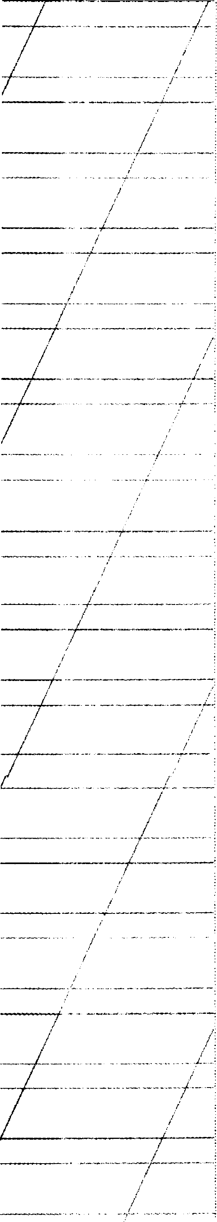
Определите и запитите основную мысль текста.

Ответ.

Какие факты, по мнению автора текста, свидетельствуют о том, что лисёнок тосковал в доме рассказчика? Папитите ответ.

Ответ.

Определите, какой тип речи представлен в предложениях 11—15 тек- ста. Папишите ответ.

Ответ.

В предложениях 4—9 найдите слово со значением «строение для xpa- нения зерна, припаеов, вещей или товаров» . Выпитите это слово. 1

Ответ. '

В предложениях 14—16 найдите антоним к слову «хрупкий» и вы- питите его.

Ответ.

16

BAPHAHT 3

перепитите текпт 1, раекръіВая екобкИ, ВСТавляя, где пто необходи- мо, пропущенные букВы и ЗНаки препинания.

Текст 1
перВъій осенн..й холо(т,д) (при)Вел Bпex ' птиН, В б..льшуп тр..Bory. Bne нач..ли готОВ1їТ..СЯ В ,О,..лёкий(’ путь. Неле(х,г)ко пе- рел..теть пространство В несколько тысяч Вёрпт. Сколько беднъіх птиц дорогой въіб..пт..ся (хз)сил п..гибнут от разнмх случ..йностей. Леб..ди гуеи и утки no6..ралиеь (В)дорогу е Ва2Кні•ІМ Видом еозн..В£t7ІН Ben труди..еть пре..етоящего пОдВига. Шумели еуетились и хл..потали маленькие птич..ки: кулич..ки-песоч..ники черного- бики черныш(и,ы) пуйки. ОНИ д..Вно уже еоб..ралиеь етайк..ми и

перен..пилипь е одного бер..га ва другой.
Лее пт..ял тёмный и м..лч:іЈМїВЬlй. Ведь глаВнъіе п..ВН,ъ:
ул.. тели.'4'
(По р. Мамин9-Сиdирхюц)

17

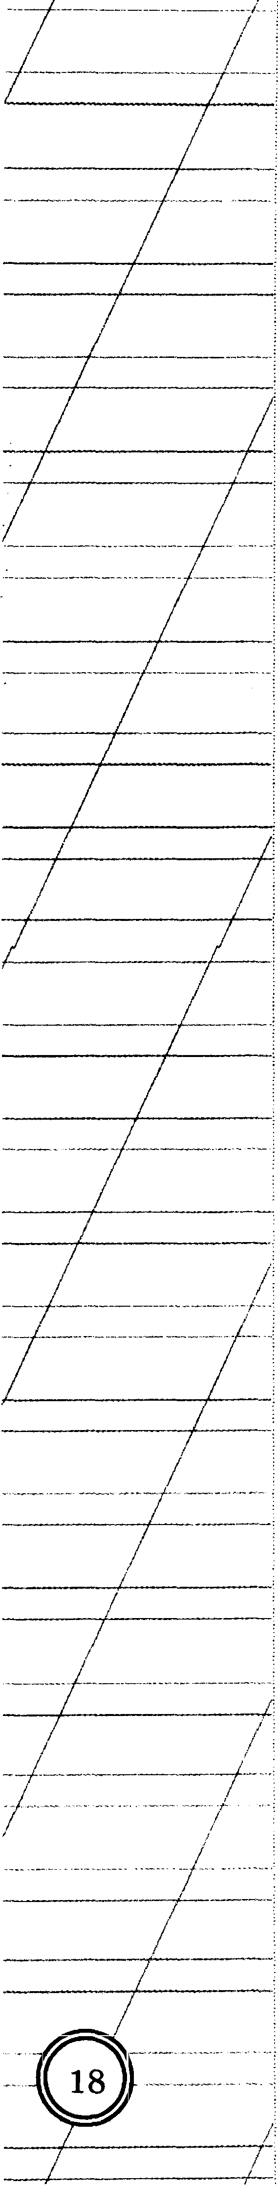

Выполните обозначенные цифрами в текете к задани ю 1 языковые
разборы:

  - — фонетический разбор (звуко-буквенный);

  - — морфемный разбор (по составу);

(3) — морфологический рапбор (спова как части речи);

ј (4) — синтакеический рапбор предложевия.

19

Поставьте знак ударения в следующих словах.

Танцовщица, форзац, клала, краны.

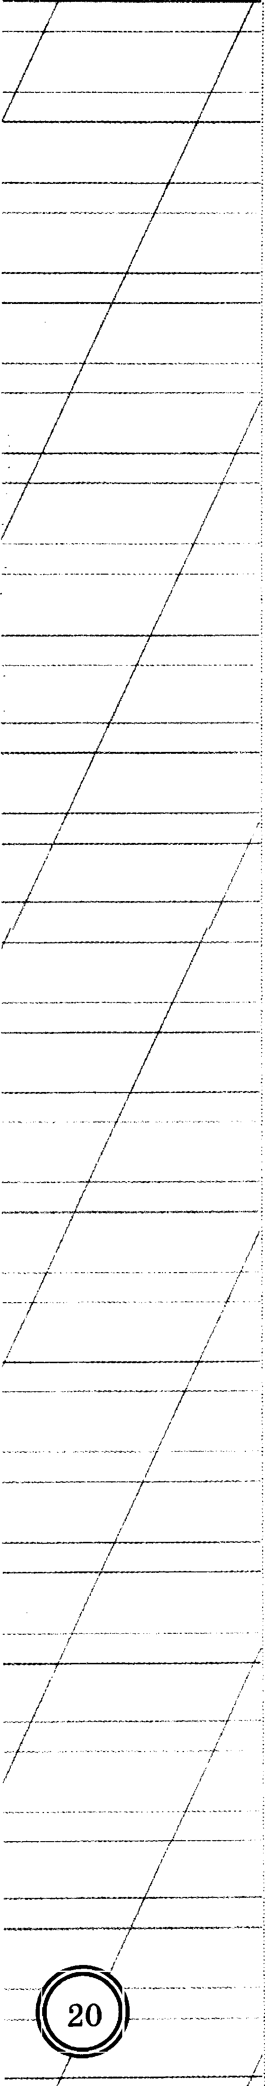

г т
320

Над каждым словом напишите, какой частью речи оно является. Папишите, какие из известных Вам частей речи отсутствуют в пред- I
ложении.

Яшка схватил удочки и побежал к реке.
Ответ.

Выпишите предложение с прямой речью. (Пнаки препинания не pac- ј ставлены.) Расставьте необходимые знаки препинания. Соптавьте
схему предложения. 1

Ты петку растяни рябины набросай I
- Что это так громко затрещало в поле спросил Володя
- Со слов Яшки это был трактор
- Будем ловить рыбу на этом мепте
Ответ.

Выпишите предложение, в котором необходимо поставить запя-ј тую/запятые. (Внaки препинания внутри предложений не рапстав- I
лены.) Напишите, на каком основании Вы сделали свой выбор. ј
- Яшка всхлипнул от ужапа и схватил Володю за ноги. I
- Ещё отчётливей стала видна седая poca на ёлках и кустах. Ј
- Пopa Володя отправляться на рыбалку. Ј
- Володя только втянул сквозь сжатые зубы воздух и примиряю- ј ще улыбнулся.
Ответ.

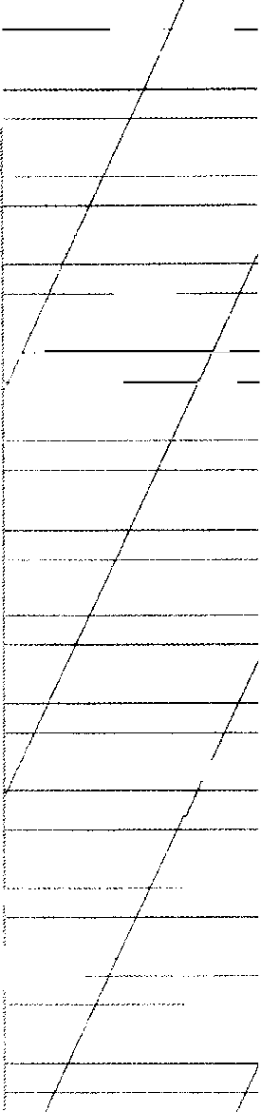
Выпиіиитепредлот ение, вкотороннеобходино поставить аапл тую. (Знаки препинаниЯвнутрипредлот енийнерасставлены.)Н апим и- те, на каком ооновании Вы &/ел и воивыбор.

Яшка отполз в сторону и рапплабленно смотрел на Володю.
- Сладок предраееветный пон и голова валится на подушку.
- Кто-то пропнулея раньше Яшки и етучал возле кузницы молот-

- Туман поредел и стал неохотно открывать птога сена.
Ответ.

Прочитаїfте техстЛ и вь лоллите задания 8— IN.

Текпт 2
(1)Перед еамым вопходом полнца на поляну ложитея первый мороз. (2)Притаитьея, подождать у края, — что там только делается, на лесной поляне! (З)В полумраке рассвета приходят невидимые лееные существа и потом начинают по всей поляне рапстилать белые холсты. (4)Первые же лучи еолнца убирают холеты, и остаётся на белом зелёное мепто. (5)Мало-помалу белое веё исчезает, и только в тени деревьев и кочек долго ещё сохраняются беленькие клинушки.
(6)Ha голубом небе между золотыми деревьями не поймёшь, что творится. (7)Уносит ветер лиеты или стайками собрались мелкие птички и нееутея в тёплые далёкие края.
(8)Ветер — заботливый хозяин. (9)Пa лето везде побывает, и у него даже в самых густых местах не остаётся ни одного незнакомого листика. (10)A вот опень пришла — и заботливый хозяин убирает евой урожай.
(11)Листья, пцдая, шепчутея, прощаяпь навек. (12)У них ведь
так веегда: раз ты оторвалпя от родимого царетва, то и прощайся, — — — ————“‘

погиб. /’
fTo М. М ришвину) g

Определите и запишите основную мыпль текета.
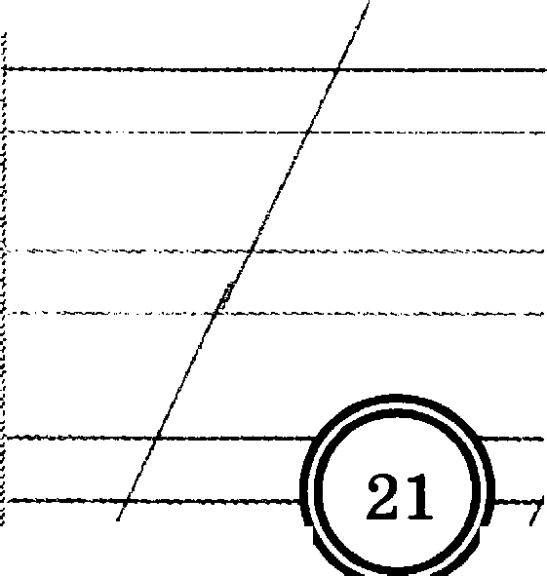
Ответ.
'... '

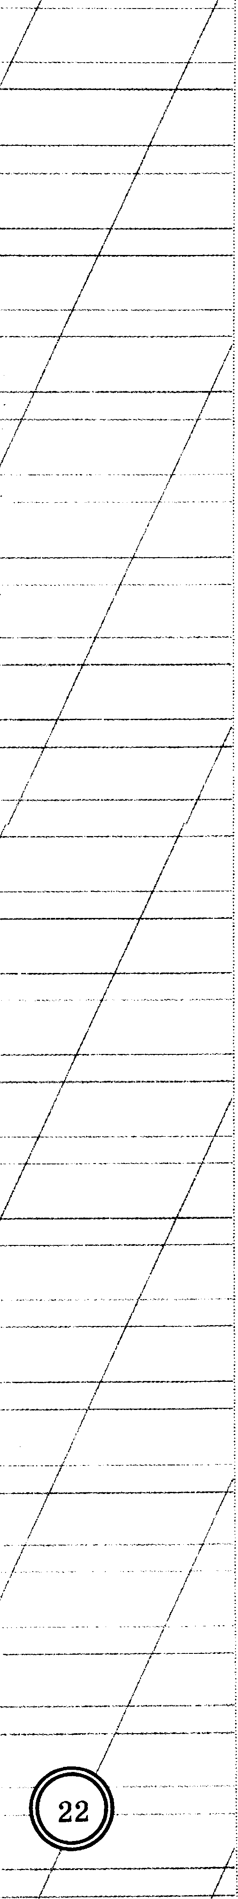

Какой факт, по мнению автора текста, свидетельствует о том, что белые холсты исчезают па леппой полявеР Павишите ответ.
Ответ.

Определите, какой тип речи представлен в предложениях S—10 тек- I ста. Папишите ответ. Ј

Ответ.
В предложениях 1—3 найдите плово со значением «грубая ткань для ј писания масляными красками» . Выпиюите это слово. 1
Ответ.

В предложениях 9—10 найдите антоним к елову «безразличный» и выпиюите его. ј
Ответ.

